APRENDIZAJE SIGLO XXI

MARCELA PATRICIA PAREJA

[CÉSAR AUGUSTO DÍAZ ARRIAGA](https://imaster.academy/message/index.php?id=1889)

DOCENTE

UNIVERSIDAD TECNOLOGICA DE PEREIRA

MISION TIC 2022

MEDELLIN

2021

TABLA DE CONTENIDO

Pág.

SOFTWARE EDUCATIVO: APRENDIZAJE SIGLO XXI 3

MANUAL DE USUARIO 3

USUARIO ADMINISTRADOR: 5

USUARIO MAESTRO: 9

USUARIO ACUDIENTE: 15

# SOFTWARE EDUCATIVO: APRENDIZAJE SIGLO XXI

## MANUAL DE USUARIO

Sea usted bienvenido a disfrutar de un recorrido por las nuevas metodologías que requieren los seres humanos que se precian de ser formados para lograr sus objetivos y metas.

 “La educación se ha transformado en ese espacio que utilizamos las personas para formar nuestra personalidad de tal manera que podamos vivir acorde a nuestros gustos y preferencias con la dignidad que poseemos”. Marce

Para vivir la experiencia de utilizar este software después de haber digitado la dirección de la página se encuentra con este homepage, contiene al lado izquierdo un espacio donde podrá ver diferentes opciones de ingreso a las páginas después de ingresar su usuario y contraseña al hacer clic en el icono de la esquina superior derecha.

Con el icono de las tres líneas horizontales puede ocultar o mostrar la barra de navegación.

1. Haga clic en el icono de la esquina superior derecha.
2. Luego haga clic en la opción Iniciar Sesión del menú desplegable.

1. Ingrese el usuario y la contraseña asignada por el administrador.
2. Haga clic en ingresar.

1. Debe tener cuidado de ingresar los datos tal y como se los asignaron, de lo contrario puede recibir el siguiente mensaje:

### USUARIO ADMINISTRADOR:

Cuando ingresa el administrador tiene acceso a los procesos de: Ingresar – Modificar y Eliminar tanto a docentes como estudiantes, el acceso a ACUDIENTES está en construcción.

1. Al presionar clic en el botón de ACCESO… para los maestros tendrá acceso a las siguientes opciones

1. Al hacer clic en el botón NUEVO MAESTROS, deberá diligenciar el siguiente formulario:
   1. Cuidado la imagen no debe ser mayor de 200MB.
   2. Al hacer clic en la fecha elija primero el año, luego el mes y por último el día.Interfaz de usuario gráfica, Aplicación

      Descripción generada automáticamente
2. Cuando presione el botón guardar podrá observar el mensaje “Maestro guardado correctamente”, por favor haga clic en cerrar (color naranjado) para volver a la sala de profesores.

1. Cuando necesite modificar los datos de algún docente, haga clic en el botón EDITAR

1. Modifique el dato o los datos que requiera y elija el botón ACTUALIZAR,

1. Podrá observar el mensaje “Maestro modificado correctamente”, por favor haga clic en el botón CERRAR (color naranjado), para volver a la sala de profesores.
2. Para eliminar un maestro que no pertenece a la institución, haga clic en el botón ELIMINAR, podrá leer la siguiente advertencia:

1. Al hacer clic en SIIII, podrá ver el mensaje Maestro eliminado correctamente, por favor hacer clic en el botón CERRAR (color naranjado), para volver a la sala de profesores.
2. Vuelva al menú del administrador haciendo clic en la opción Administrador de la barra lateral izquierda. Acceda a ESTUDIANTES y realice los mismos procedimientos indicados para el MAESTRO.

### USUARIO MAESTRO:

Cuando ingresa un maestro tiene el siguiente acceso

1. Haga clic en el menú Maestros de la barra lateral izquierda.
2. Puede acceder a la sala de profesores

1. En la parte inferior de la sala de profesores encontrará un menú con opciones donde puede elegir la materia en la que desea trabajar.

1. Al hacer clic por ejemplo en MATEOLOGÍA, tendrá acceso a la página donde podrá ingresar las actividades de acuerdo a la fase que desee trabajar

1. Por ejemplo: para ingresar actividades en la FASE DE EXPLORACIÓN, hace clic en este botón y al terminar para ocultar la vista de nuevo presiona clic en el mismo botón.

1. Para ingresar actividades en la FASE DE ESTRUCTURACIÓN

1. Para ingresar actividades en la FASE DE APLICACIÓN

1. Para ingresar actividades en la FASE DE TRANSFERENCIA

1. Para ingresar actividades en la FASE DE VALORACIÓN

En esta fase podrá el estudiante acceder a las evaluaciones que les permitirán a ambos valorar los conocimientos. Para el maestro estará disponible una plantilla en la cuál podrá elaborar las diferentes evaluaciones consolidando su propio banco.

Esta es la plantilla inicial:

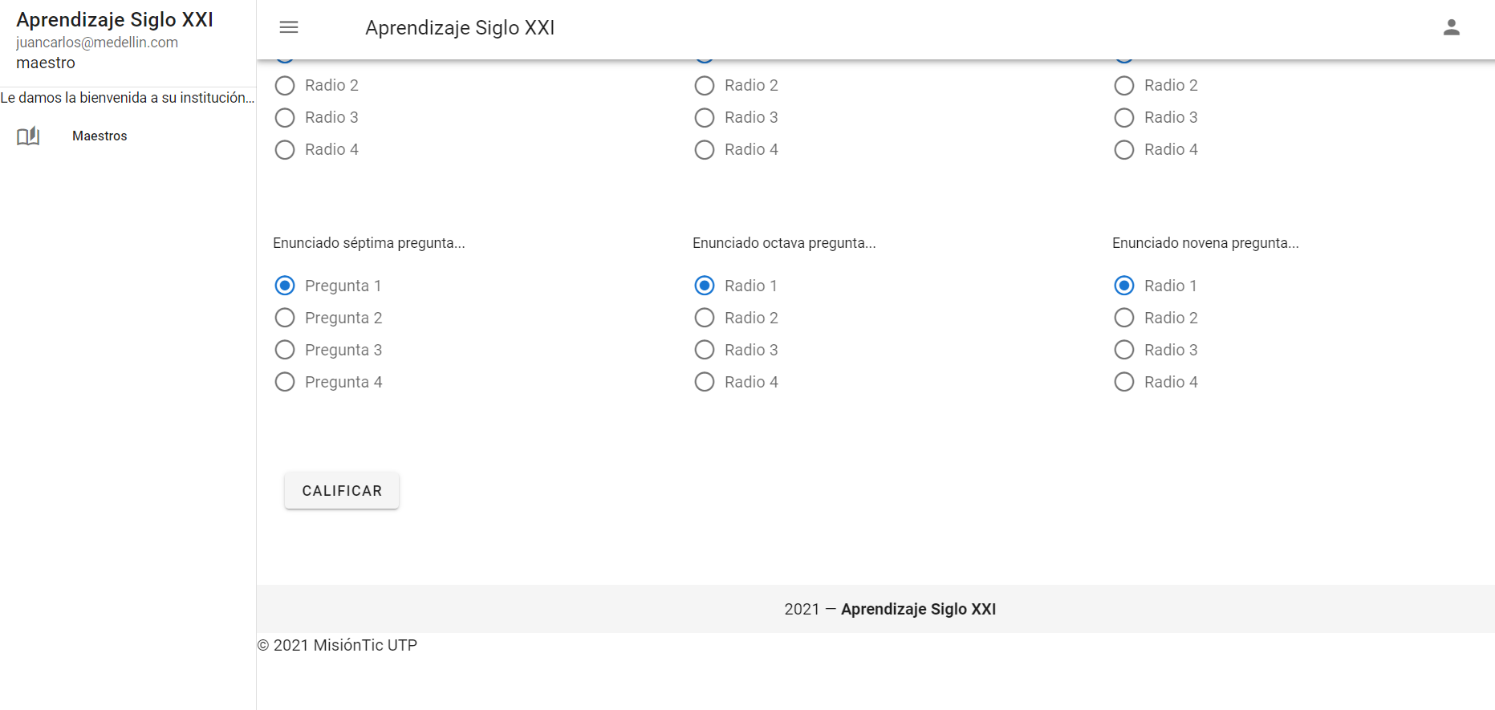

1. Al terminar su trabajo, presione clic de nuevo en el icono de la parte superior derecha para que elija CERRAR SESIÓN

### USUARIO ACUDIENTE:

Cuando ingresa un acudiente tiene el siguiente acceso

1. Digitar el número de identificación de su hijo para observar los resultados. **EN CONSTRUCCIÓN**

